

รายงานผลการปฏิบัติราชการ

งานจราจร สภ.เมืองนครสวรรค์

ประจำปีงบประมาณ 2567

เดือน กุมภาพันธ์ 2567
รายงานการปฏิบัติราชการประจำเดือน กุมภาพันธ์ 2567
ประจำปีงบประมาณ พ.ศ. 2567
สถานีตำรวจภูธรเมืองนครสวรรค์

งานป้องกันปราบปราม
วันที่ 22 ก.พ.67 ภายใต้การอำนวยการสั่งการของ พ.ต.อ.เสฎฐวุฒิ รอดจันทร์ ผกก.สภ.เมืองนครสวรรค์ พ.ต.ท.พิสุทธิ์ รุ่งกลิ่น รอง ผกก.ป.สภ.เมืองนครสวรรค์ พ.ต.ต.วิสิทธิ์ ทรัพย์พ่วงสวป.สภ.เมืองนครสวรรค์ พ.ต.ต.ณรกร เหล่าเมือง สวป.(ชส.) สภ.เมืองนครสวรรค์ พร้อมชุด ชมส.สภ.เมือง นครสวรรค์ ร.ต.ท.สกนธ์ เกษธีระกุล สายตรวจตำบลวัดไทรย์
-บรรยายกฎหมายจราจร 5 นาที หน้าเสาธง โดยมีนางวรรณี สายเส็ง ผอ.รร.วัดหาดทรายงาม คณะครู,นักเรียน เข้าร่วมกิจกรรม
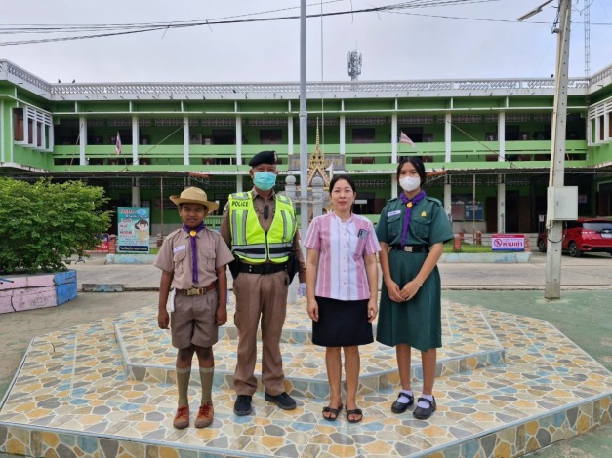
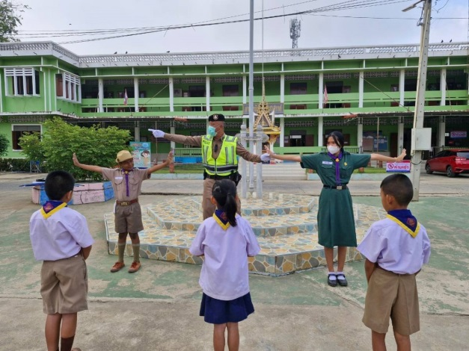
-คณะครู,นักเรียน-พึงพอใจมาก

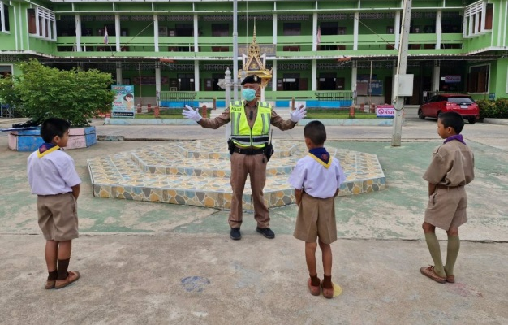
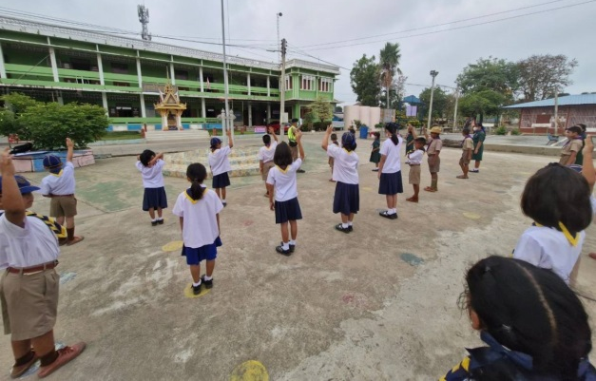
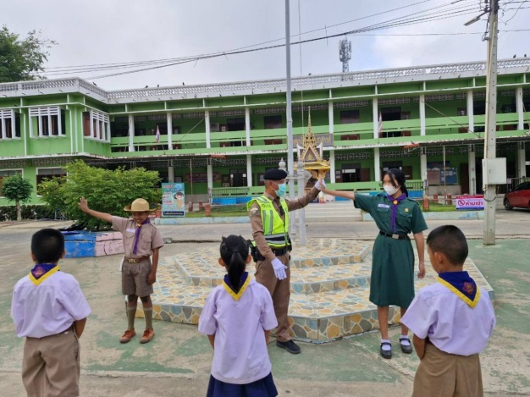
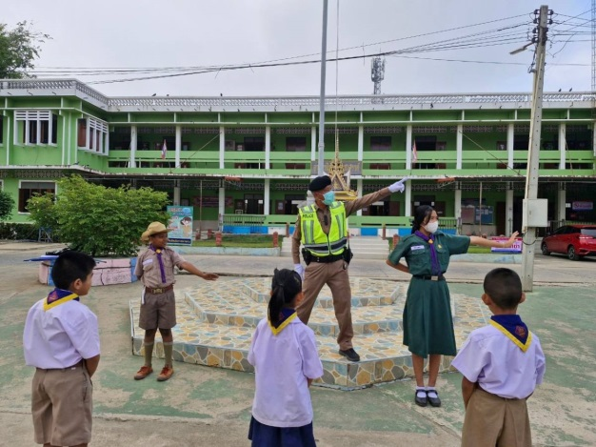
วันที่ 23 ก.พ.67 เวลา 10.00 น. ภายใต้การอำนวยการสั่งการของ พ.ต.อ.เสฎฐวุฒิ รอดจันทร์ ผกก.สภ.เมืองนครสวรรค์ มอบหมายให้ พ.ต.ท.พิสุทธิ์ รุ่งกลิ่น รอง ผกก.ป.สภ.เมืองนครสวรรค์ ดำเนินการขับเคลื่อนงานป้องกันปราบปรามอาชญากรรมและงานมวลชนสัมพันธ์ ในพื้นที่ จึงให้ พ.ต.ต.ณรกร เหล่าเมือง สวป.(ชส.) สภ.เมืองนครสวรรค์ พร้อมชุด ชมส.ฯ และชุดปฏิบัติการที่2, สายตรวจตำบลวัดไทรย์ ร่วมกับนายก อบต.วัดไทรย์ฯ และผู้นำชุมชน ผู้ใหญ่บ้าน ถ่ายทอดความรู้การใช้ไม้ง่ามระงับเหตุคนคลุ้มคลั่งในชุมชน เพื่อบรรเทาความรุนแรงของสถานการณ์ ก่อนที่เจ้าหน้าที่ตำรวจจะเข้าไปดำเนินการได้อย่างรวดเร็ว ณ อบต.วัดไทรย์ ต.วัดไทรย์ อ.เมืองนครสวรรค์ จว.นครสวรรค์
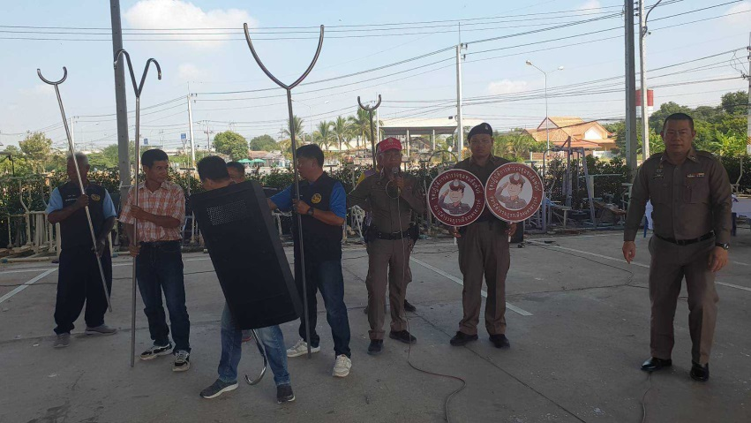
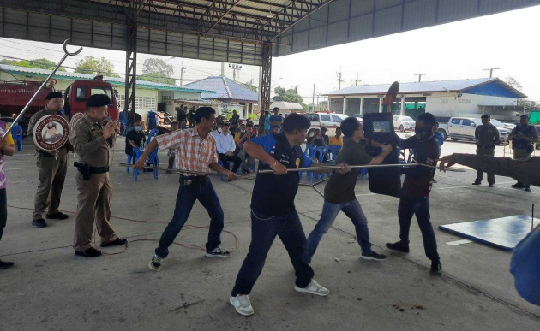
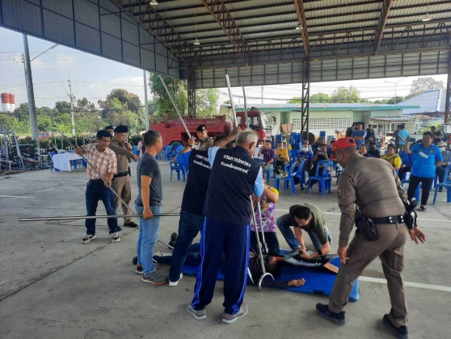
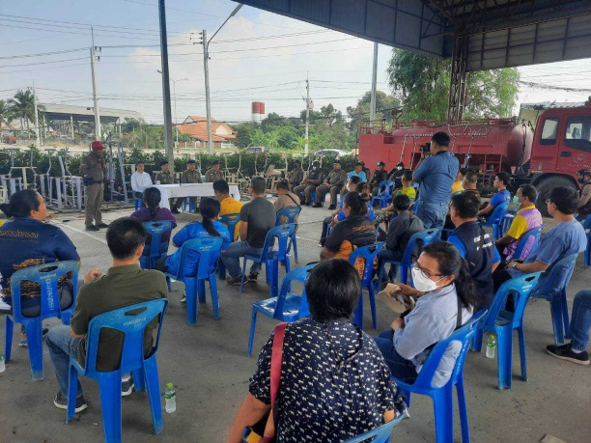
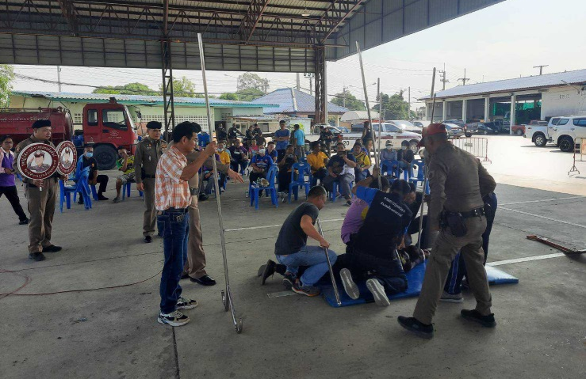
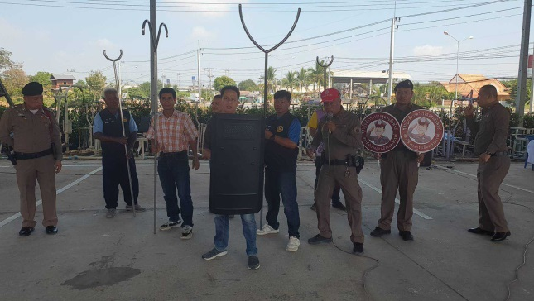
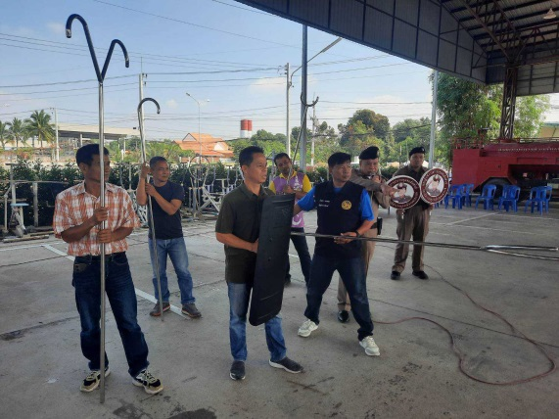
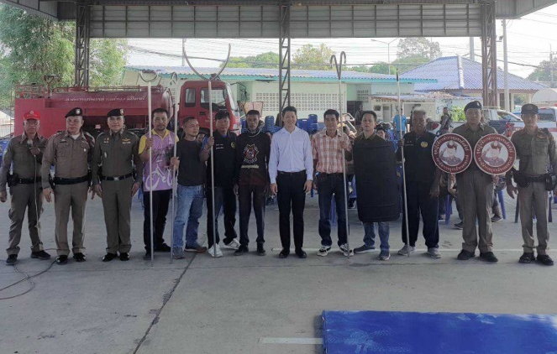
งานจราจร
เมื่อวันที่ 22 ก.พ.67 เวลา 09.30 น. เจ้าหน้าที่ตำรวจจราจรเมืองนครสวรรค์ร่วมขนส่งจังหวัดนครสวรรค์ โรงเรียนลาซานนครสวรรค์ นำข้อมูลข่าวสารด้านการจราจร ความปลอดภัยในการใช้รถใช้ถนน หลักการขับขี่ปลอดภัยสวมหมวกนิรภัย 100% รวมถึงการรักษากฎระเบียบวินัยจราจร
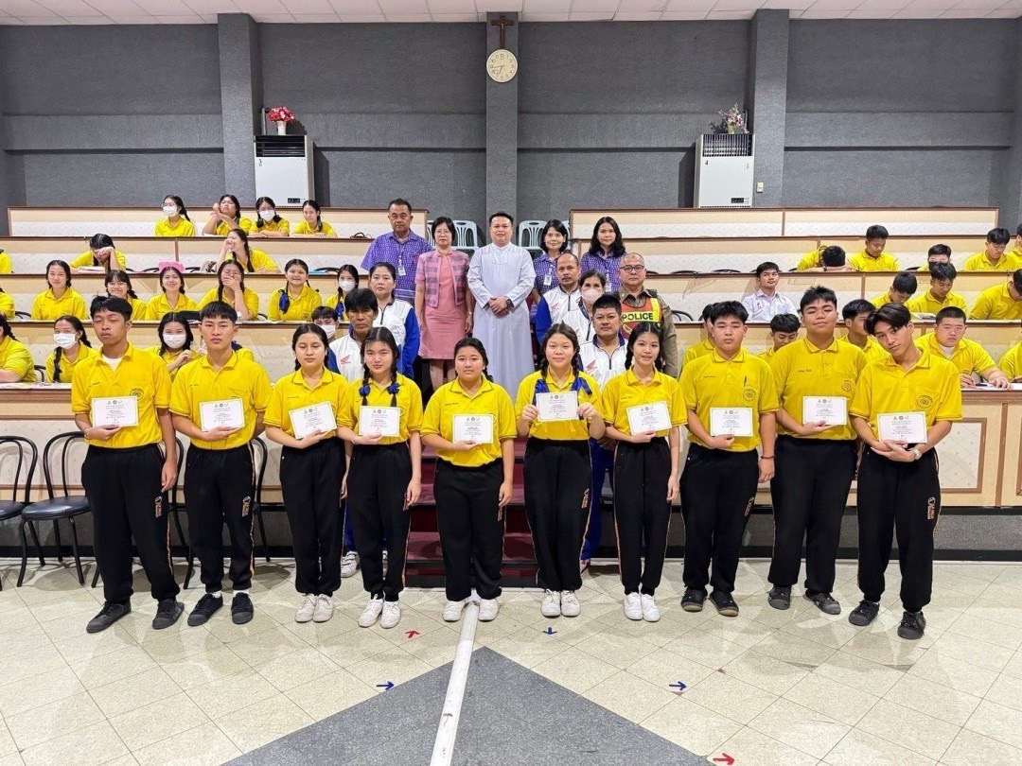

ช่วงวันที่ 1 ก.พ.67 ถึง 29 ก.พ.67 เจ้าหน้าที่ตำรวจจราจรได้มีการอำนวยความสะดวกด้านการจราจร และดูแลความปลอดภัยของประชาชน หน้าสถานศึกษาและจุดบริการต่าง ๆ รวมทั้งสิ้นจำนวน 440 ครั้ง
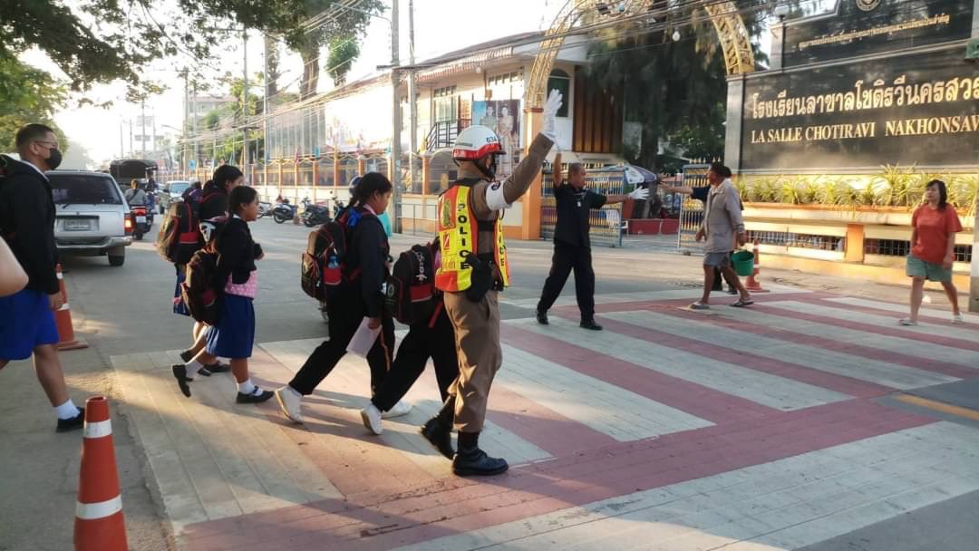

ผลการจับกุมคดีจราจร ช่วงวันที่ 1 ก.พ.67 ถึง 29 ก.พ.67 ผลการปฏิบัติตามมาตรการ 10 รสขม และข้อหาอื่นๆ รวมแอฟขับดี
1.ความเร็วเกินกฎหมายกำหนด 50 ราย
2.ขับรถย้อนศร 95 ราย
3.ไม่คาดเข็มขัดนิรภัย 341 ราย
4.ไม่มีใบอนุญาตขับรถ 203 ราย
5.แซงในที่คับขัน 66 ราย
6.เมาสุรา 68 ราย
7.ไม่สวมหมวกนิรภัย 459 ราย
8.มอเตอร์ไซค์ไม่ปลอดภัย 27 ราย
9.ใช้โทรศัพท์มือถือขณะขับรถ 16 ราย
10.ฝ่าฝืนสัญญาณไฟจราจร 30 ราย
รวม 1355 ราย

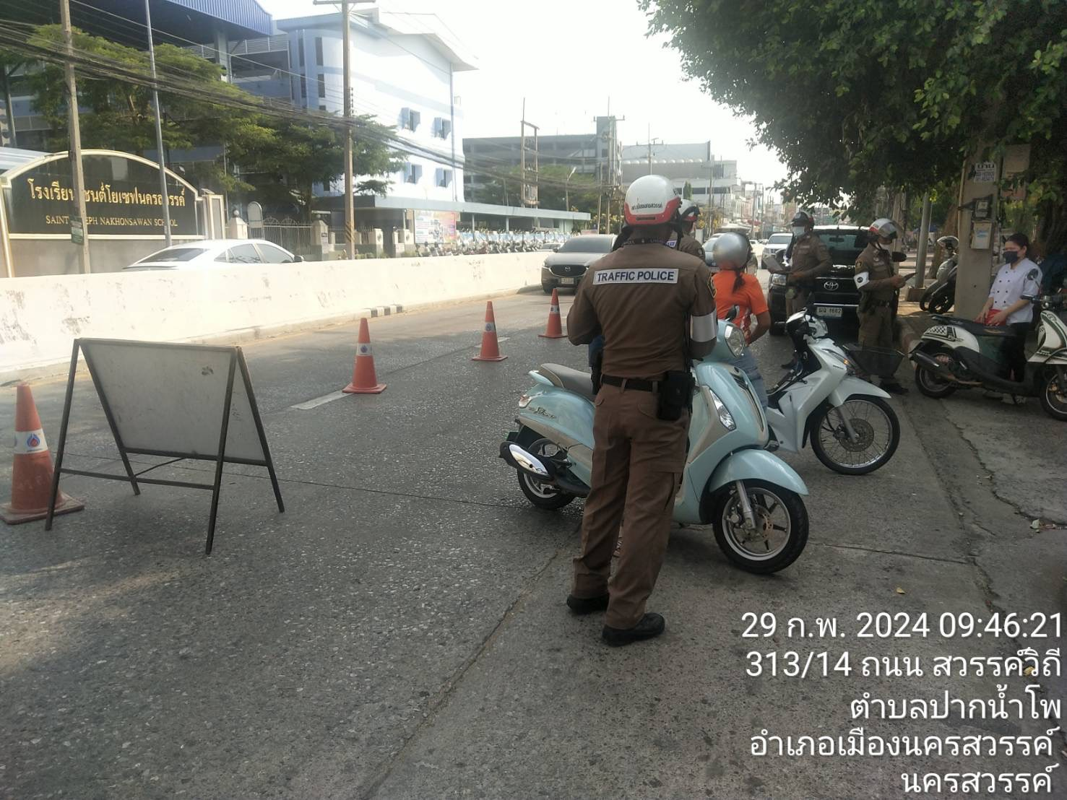

งานสืบสวน
เมื่อวันที่ 2 กุมภาพันธ์ 67 ได้มีการจับกุมตัวผู้ต้องหา “ลักทรัพย์ในเคหะสถานโดยใช้ยานพาหนะเพื่อสะดวกแก่การกระทำความผิดและหลบหนี” จำนวน 1 ราย 1 คน
ภายใต้การอำนวยการสั่งการของ พ.ต.อ.เสฎฐวุฒิ รอดจันทร์ ผกก.สภ.เมืองนครสวรรค์ , พ.ต.ท.ธนาภัสสร์ รุ่งรัตน์ รอง ผกก.สส.สภ.เมืองนครสวรรค์ เจ้าพนักงาน ป.ป.ส.เลขที่ 583716 , พ.ต.ท.ไพศาล อินทร์คล้าย สว.สส.สภ.เมืองนครสวรรค์ , พ.ต.ท.พรชัย ขุนพิลึกลือเดช สว.สส.สภ.เมืองนครสวรรค์
ชุดจับกุม นำโดย ร.ต.อ.วันดี เอกศิริ รอง สว.สส.สภ.เมืองนครสวรรค์ เจ้าพนักงาน ป.ป.ส.เลขที่ 584015 , พร้อมด้วย จนท.สืบสวน ชุดที่ 1
เจ้าหน้าที่ตำรวจชุดจับกุม กก.สส.ภ.จว.นครสวรรค์ นำโดย พ.ต.ต.ภูดิท ชื่นภิรมย์ สว.สส.กกสส.ภ.จว.นครสวรรค์
ร่วมกันจับกุมตัว นายศิวกร เทพทอง ที่อยู่ บ้านเลขที่ 41/7 ม.10 ต.นครสวรรค์ตก อ.เมืองนครสวรรค์ จ.นครสวรรค์ บัตรประจำตัวประชาชน เลขที่ 1-6004-00003-13-1
พร้อมด้วยของกลาง
1 .หม้อน้ำรถยนต์บรรทุก ไม่ทราบยี่ห้อ จำนวน 1 ลูก
2. หม้อน้ำรถยนต์ ไม่ทราบยี่ห้อ จำนวน 2 ลูก
3. รถจักรยานยนต์ ยี่ห้อ ยามาฮ่า รุ่น แกรนด์ฟีราโน่ สี ฟ้า หมายเลขทะเบียน 1กร 5616 นครสวรรค์ ซึ่งเป็นรถจักรยานยนต์ที่ผู้ก่อเหตุใช้ในการก่อเหตุลักทรัพย์
4. เสื้อยืดแขนยาว สีเทา จำนวน 1 ตัว และ กางเกงขายาวสีดำ จำนวน 1 ตัว ซึ่งเป็นเสื้อผ้าที่ผู้ก่อเหตุสวมใส่มาก่อเหตุลักทรัพย์
เจ้าหน้าที่ตำรวจผู้จับได้แจ้งข้อกล่าวหาให้ผู้ถูกจับทราบว่า ลักทรัพย์ในเคหะสถานโดยใช้ยานพาหนะเพื่อสะดวกแก่การกระทำความผิดและหลบหนี
สถานที่จับกุม หอพักอวยพร ห้องหมายเลข เอ 3 ชั้น 2 ต.นครสวรรค์ตก อ.เมืองนครสวรรค์ จ.นครสวรรค์
นำตัวส่งพนักงานสอบสวน เพื่อดำเนินการตามกฎหมาย ต่อไป
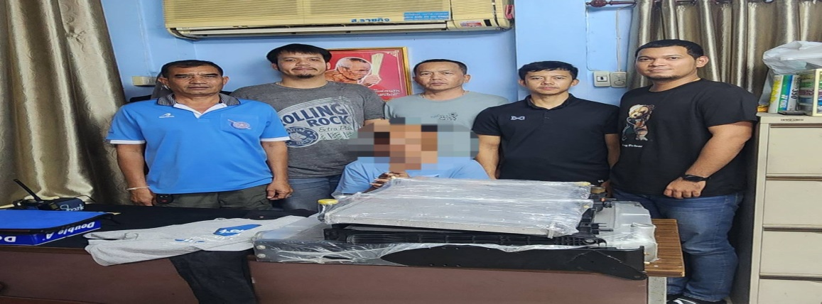
เมื่อวันที่ 7 กุมภาพันธ์ 67 ได้มีการจับกุมตัวผู้ต้องหา “พยายามฆ่าผู้อื่น มีอาวุธปืนและเครื่องกระสุนปืนไว้ในครอบครองโดยไม่รับอนุญาต พาอาวุธปืน ติดตัวไปในเมือง หมู่บ้านหรือทางสาธรณะโดยไม่ได้รับอนุญาตให้มีอาวุธปืนติดตัว โดยไม่มีเหตุจำเป็นและเร่งด่วน ตามสมควรแก่พฤติการณ์ หรือโดยไม่มีเหตุอันสมควร ยิงปืนซึ่งใช้ใช้ดินระเบิดโดยใช่เหตุในเมือง หมู่บ้านที่ชุมนุมชน” จำนวน 1 ราย 1 คน
ภายใต้การอำนวยการของ พ.ต.อ.เสฎฐวุฒิ รอดจันทร์ ผกก.สภ.เมืองนครสวรรค์, พ.ต.ท.ธนาภัสสร์ รุ่งรัตน์ รอง ผกก.สส.ฯ ,พ.ต.ท.ไพศาล อินทร์คล้าย สว.สส.ฯ, พ.ต.ท.พรชัย ขุนพิลึกลือเดช สว.สส.ฯ
ชุดจับกุมนำโดย จับกุมนำโดย พ.ต.ท.พรชัย ขุนพิลึกลือเดช สว.สส.ฯ พร้อมด้วย ชุดสืบสวนชุด 2
ร่วมกันจับกุม
นายนพคุณ สงวนวงศ์ อายุ 26 ปี บ้านเลขที่ 42 ถ.อัมรินทร์วิถี ต.ปากน้ำโพ อ.เมือนครสวรรค์ จ.นครสวรรค์ หมายเลขประจำตัวประชาชน 1669800228287
ตามหมายจับศาลจังหวัดนครสวรรค์ ที่ 360/2565 ลงวันที่ 23 ธ.ค. 2565
ซึ่งต้องหาว่ากระทำความผิดฐาน “พยายามฆ่าผู้อื่น มีอาวุธปืนและเครื่องกระสุนปืนไว้ในครอบครองโดยไม่รับอนุญาต พาอาวุธปืน ติดตัวไปในเมือง หมู่บ้านหรือทางสาธรณะโดยไม่ได้รับอนุญาตให้มีอาวุธปืนติดตัว โดยไม่มีเหตุจำเป็นและเร่งด่วน ตามสมควรแก่พฤติการณ์ หรือโดยไม่มีเหตุอันสมควร ยิงปืนซึ่งใช้ใช้ดินระเบิดโดยใช่เหตุในเมือง หมู่บ้านที่ชุมนุมชน ”
สถานที่จับกุม บริเวณหน้าสถานีตำรวจเมืองนครสวรรค์ ต.นครสวรรค์ตก อ.เมือง จ.นครสวรรค์
นำผู้ต้องหาส่ง พงส.สภ.เมืองนครสวรรค์ ดำเนินการตามกฎหมายต่อไป

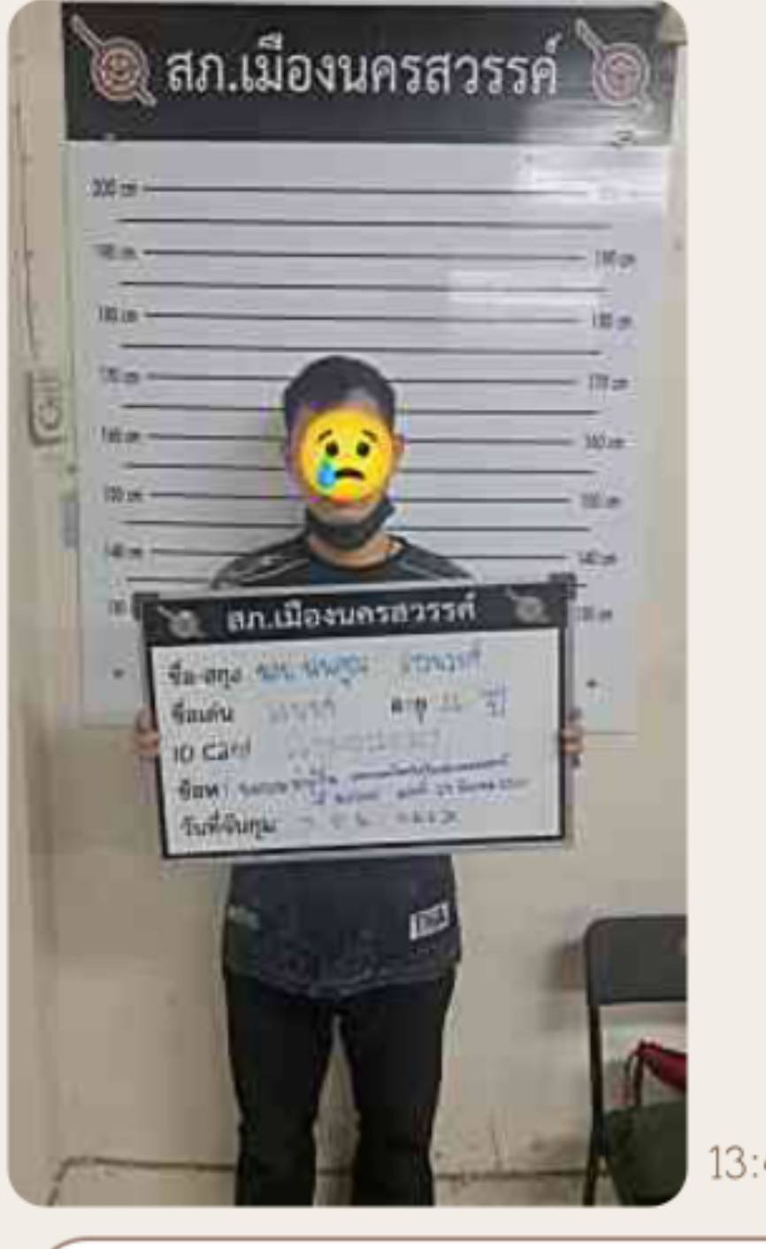
เมื่อวันที่ 16 กุมภาพันธ์ 67 ได้มีการจับกุมตัวผู้ต้องหา “ร่วมกันลักลอบเล่นการพนัน (ไพ่รัมมี่) พนันเอาทรัพย์สินกันโดยไม่ได้รับอนุญาต” จำนวน 4 ราย 4 คน
ภายใต้การอำนวยการของ พ.ต.อ.เสฎฐวุฒิ รอดจันทร์ ผกก.สภ.เมืองนครสวรรค์, พ.ต.ท.ธนาภัสสร์ รุ่งรัตน์ รอง ผกก.สส.ฯ ,พ.ต.ท.ไพศาล อินทร์คล้าย สว.สส.ฯ, พ.ต.ท.พรชัย ขุนพิลึกลือเดช สว.สส.ฯ
ชุดจับกุมนำโดย จับกุมนำโดย ร.ต.ท.สมชาย ขุนศรีรอด รอง สว.สส.สภ.เมืองนครสวรรค์ พร้อมด้วย ชุดสืบสวนชุด 2 ร่วมกันจับกุม
1. นางรุจน์จรักษ์ ฤทธิเดช อายุ 64 ปี บ้านเลขที่ 30 ม.1 ต.หูกวาง อ.บรรพตพิสัย จ.นครสวรรค์ เลขบัตรประจำตัวประชาชน 3-6005-00062-61-6
2. นางทองอยู่ ประสิทธิ์ อายุ 59 ปี บ้านเลขที่ 172 ม.6 ต.หนองกรด อ.เมืองนครสวรรค์ จ.นครสวรรค์ เลขบัตรประจำตัวประชาชน 3-6204-00024-16-0
3. นางจิราภรณ์ รัตตะกุญชร อายุ 69 ปี บ้านเลขที่ 62/77 ม.2 แขวงบางขุนเทียน เขตจอมทอง กรุงเทพมหานคร เลขบัตรประจำตัวประชาชน 3-6099-00654-90-0
4. นางจำปา คงถาวร อายุ 64 ปี บ้านเลขที่ 100/1 ม.8 ต.โคกหม้อ อ.ชุมแสง จ.นครสวรรค์ เลขบัตรประจำตัวประชาชน 5-6003-00003-89-2
โดยกล่าวหาว่า “ร่วมกันลักลอบเล่นการพนัน (ไพ่รัมมี่) พนันเอาทรัพย์สินกันโดยไม่ได้รับอนุญาต” พร้อมด้วยของกลาง
1.เงินสด จำนวน 78 บาท
2.ไพ่ จำนวน 5 สำรับ
3.โต๊ะไม้ จำนวน 1 ตัว
4.เก้าอี้พลาสติก จำนวน 8 ตัว
5.เบาะสำหรับรองนั่ง จำนวน 3 อัน
6.ผ้าปูโต๊ะ จำนวน 2 ผืน
สถานที่จับกุม บริเวณบ้านเลขที่ 334/9 ม.13 ต.วัดไทรย์ อ.เมืองนครสวรรค์ จ.นครสวรรค์
นำผู้ต้องหาส่ง พงส.สภ.เมืองนครสวรรค์ ดำเนินการตามกฎหมายต่อไป
ภาพจับกุมตัวผู้ต้องหา
“ร่วมกันลักลอบเล่นการพนัน (ไพ่รัมมี่) พนันเอาทรัพย์สินกันโดยไม่ได้รับอนุญาต
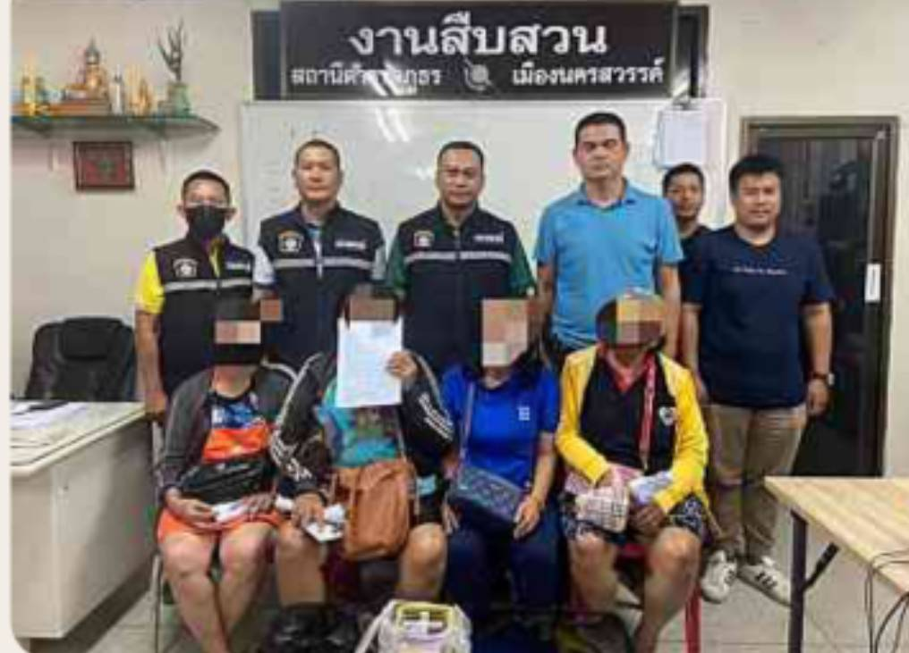

เมื่อวันที่ 18 กุมภาพันธ์ 67 ได้มีการจับกุมตัวผู้ต้องหา “ว่า ให้บุคคลอื่นกู้ยืมเงินหรือกระทำการใดๆ อันมีลักษณะเป็นการอำพรางการให้กู้ยืมเงินโดยเรียกดอกเบี้ยเกินอัตราที่กฎหมายกำหนดไว้” จำนวน 1 ราย 1 คน
ภายใต้การอำนวยการสั่งการของ พ.ต.อ.เสฎฐวุฒิ รอดจันทร์ ผกก.สภ.เมืองนครสวรรค์ ,พ.ต.ท.ธนาภัสสร์ รุ่งรัตน์ รอง ผกก.สส.สภ.เมืองนครสวรรค์, พ.ต.ท.ไพศาล อินทร์คล้าย สว.สส.สภ.เมืองนครสวรรค์ , พ.ต.ท.พรชัย ขุนพิลึกลือเดช สว.สส.สภ.เมืองนครสวรรค์
ชุดจับกุม สภ.เมืองนครสวรรค์ นำโดย ร.ต.อ.วันดี เอกศิริ รอง สว.สส.สภ.เมืองนครสวรรค์ พร้อมด้วยเจ้าหน้าที่สืบสวนชุดที่ 1
ชุดจับกุม กก.1 บก.สอท.4 บช.สอท.
ชุดจับกุม สทท.2 กก.3 บก. ทท.2
ได้แจ้งแก่ผู้ถูกจับตามรายชื่อข้างล่างนี้ว่าเขาต้องถูกจับ คือ นายจิรายุ หรือเอ็กซ์ สีสา เลขประจำตัวประชาชน 1-1043-00835-52-3 อายุ 18 ปี ที่อยู่ 1/12 ม.6 ต.ป่าอ้อ อ.ลานสัก จ.อุทัยธานี
โดยกล่าวหาว่า ให้บุคคลอื่นกู้ยืมเงินหรือกระทำการใดๆ อันมีลักษณะเป็นการอำพรางการให้กู้ยืมเงินโดยเรียกดอกเบี้ยเกินอัตราที่กฎหมายกำหนดไว้ ประกอบธุรกิจสินเชื่อส่วนบุคคลภายใต้การกำกับโดยไม่ได้รับอนุญาต ข้อ5(7) ตามประกาศของคณะปฏิวัติ ฉบับที่ 58
พร้อมด้วยของกลาง ดังนี้
- ธนบัตรรัฐบาลไทย ฉบับละ 100 บาท จำนวน 1 ฉบับ
- ธนบัตรรัฐบาลไทย ฉบับละ 50 บาท จำนวน 1 ฉบับ
- โทรศัพท์มือถือ ยี่ห้อซัมซุง 10 เอส พร้อมด้วยหมายเลขโทรศัพท์ 083-4280334 จำนวน 1 เครื่อง
สถานที่จับกุม บริเวณภายในตลาดศรีนคร ต.นครสวรรค์ตก อ.เมืองนครสวรรค์ จ.นครสวรรค์
นำตัวส่งพนักงานสอบสวน สภ.เมืองนครสวรรค์ เพื่อดำเนินการตามกฎหมาย ต่อไป
ภาพจับกุมตัวผู้ต้องหา
“ว่าให้บุคคลอื่นกู้ยืมเงินหรือกระทำการใดๆ อันมีลักษณะเป็นการอำพรางการให้กู้ยืมเงินโดยเรียกดอกเบี้ยเกินอัตราที่กฎหมายกำหนดไว้”
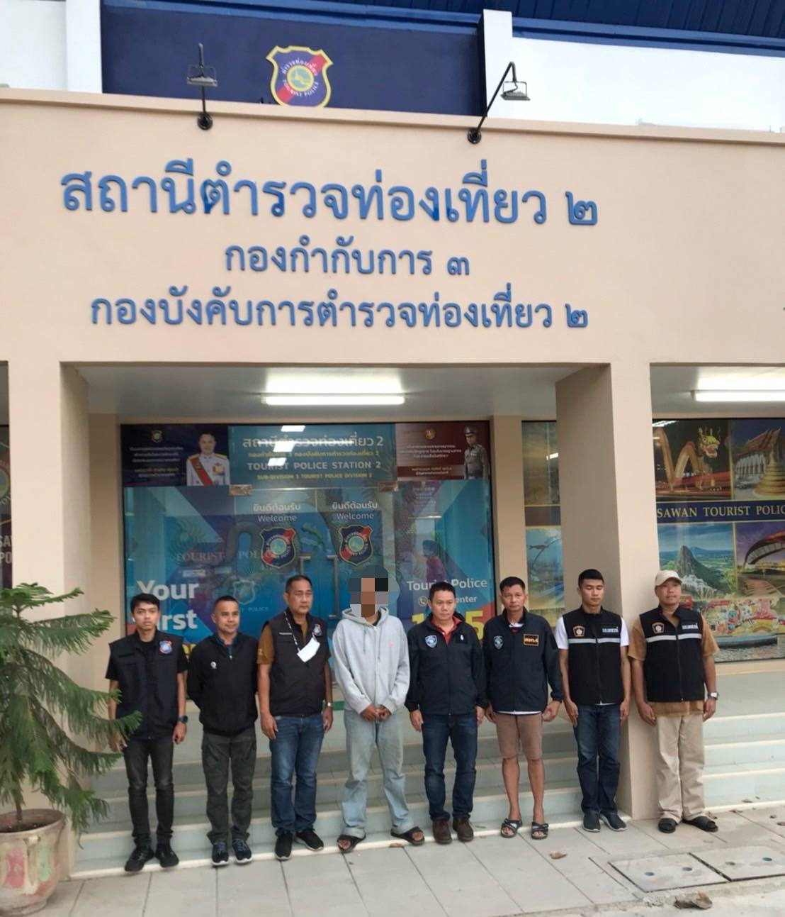
เมื่อวันที่ 20 กุมภาพันธ์ 67 ได้มีการจับกุมตัวผู้ต้องหา “มีอาวุธปืนและเครื่องกระสุนปืนไว้ในครอบครองโดยไม่ได้รับอนุญาต จำหน่ายซึ่งอาวุธปีนและเครื่องกระสุนปืนสำหรับการค้า โดยไม่ได้รับอนุญาต” จำนวน 1 ราย 1 คน
ภายใต้การอำนวยการจับกุมโดย
พ.ต.อ.เสฏฐวุฒิ รอดจันทร์ ผกก.สภ.เมืองนครสวรรค์,
พ.ต.ท.ธนาภัสสร์ รุ่งรัตน์ รอง ผกก.สส.สภ.เมืองนครสวรรค์,
ชุดจับกุมนำโดย พ.ต.ท.พรชัย ขุนพิลึกลือเดช สว.สส.สภ.เมืองนครสวรรค์
พร้อมเจ้าหน้าที่สืบสวนชุดที่ 3 และเจ้าหน้าที่ตำรวจ กก.วิเคราะห์การข่าว บก.สส.บช.น
ร่วมกันจับกุมนายธงชัย สาระเดช อายุ 29 ปี เลขประจำตัวประชาชน 1159900234577
ที่อยู่ บ้านเลขที่ 63/1 ม.17 ต.บ้านไร่ อ.ลาดยาว จ.นครสวรรค์
ข้อหา “มีอาวุธปืนและเครื่องกระสุนปืนไว้ในครอบครองโดยไม่ได้รับอนุญาต จำหน่ายซึ่งอาวุธปีนและเครื่องกระสุนปืนสำหรับการค้า โดยไม่ได้รับอนุญาต”
พร้อมด้วยของกลาง
1.อาวุธปืนลูกซองสั้นไทยประดิษฐ์ เบอร์ 12 สีขาว จำนวน 7 กระบอก
2.อาวุธปืนไทยประดิษฐ์ ขนาด .38 สีขาว พร้อมกระสุน จำนวน 3 นัด จำนวน 1 กระบอก
3.อาวุธปืนไทยประดิษฐ์ ขนาด .38 สีดำ จำนวน 1 กระบอก
4.อาวุธปืนไทยประดิษฐ์ ขนาด .38 สีขาว จำนวน 1 กระบอก
รวมทั้งสิ้น 10 กระบอก
สถานที่จับกุม หน้าร้านแฟลช เอ็กซ์เพลส สาขานครสวรรค์ 41 ถนนพรหมนิมิตร ตำบลวัดไทร อำเภอเมืองนครสวรรค์ นครสวรรค์
นำตัวผู้ต้องหา พร้อมของกลางนำ ส่งพนักงานสอบสวน สภ.เมืองนครสวรรค์ เพื่อดำเนินคดีตามกฎหมาย
ภาพจับกุมตัวผู้ต้องหา
“มีอาวุธปืนและเครื่องกระสุนปืนไว้ในครอบครองโดยไม่ได้รับอนุญาต จำหน่ายซึ่งอาวุธปีนและเครื่องกระสุนปืนสำหรับการค้า โดยไม่ได้รับอนุญาต”
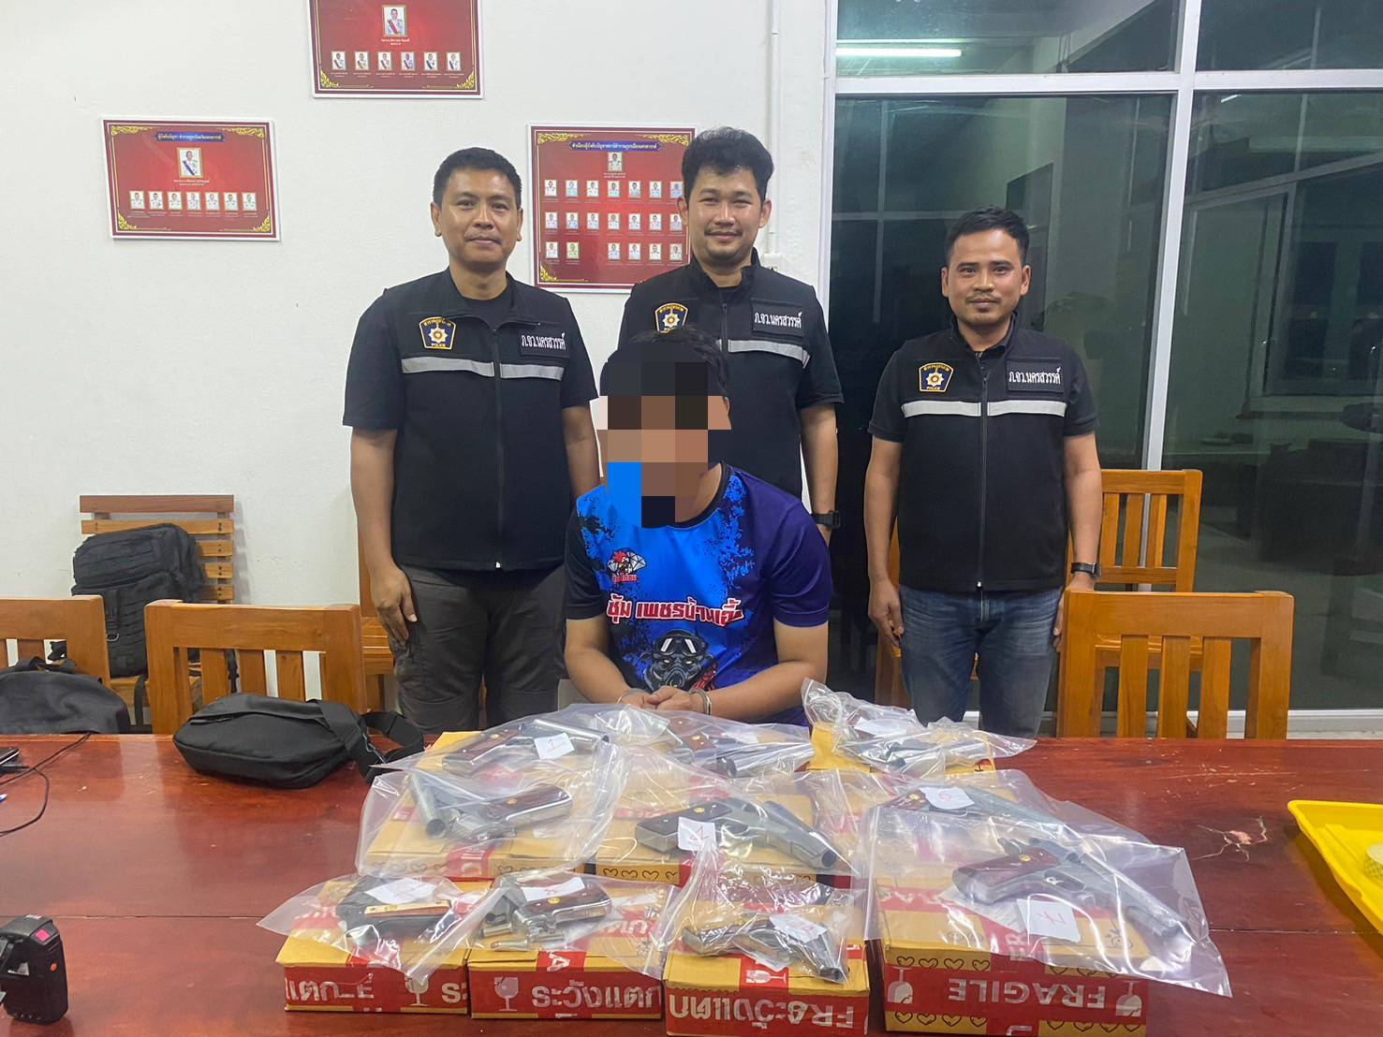

งานสอบสวน
เมื่อวันที่ 1 ก.พ.2567 พนักงานสอบสวนได้รับแจ้งความร้องทุกข์ โดยผู้แจ้งได้มาบพนักงานสอบสวนแจ้งว่าผู้แจ้งไม่พบรถจักรยานยนต์ของผู้แจ้ง จึงได้มาพบพนักงานสอบสวน เพื่อให้เจ้าหน้าที่ตำรวจช่วยตามหารถของผู้แจ้ง พนังงานสอบสวนได้รับแจ้งและได้ให้เจ้าหน้าที่สายตรวจและเจ้าหน้าที่ฝ่ายสืบสวนลงไปดูพบว่า ผู้แจ้งได้จอดรถไว้อีกซอยติดกันกับซอยที่ผู้แจ้งจอดประจำจึงทำให้เข้าใจผิดและผู้แจ้งได้รับรถคืนแล้ว

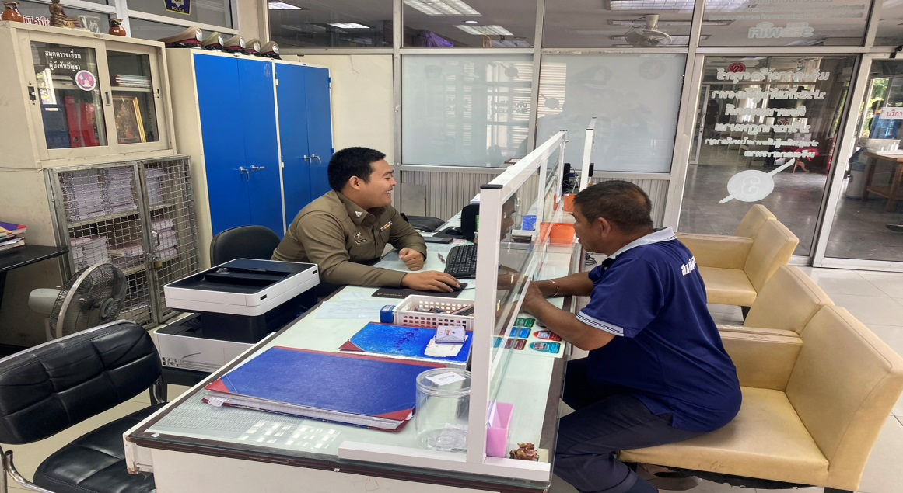

ช่วงวันที่ 1 กุมภาพันธ์.2567 ถึง 29 กุมภาพันธ์. 2567 พนักงานสอบสวนได้รับแจ้งความร้องทุกข์ จำนวน 958 เรื่อง โดยแยกเป็นคดีอาญา 704 เรื่อง คดีจราจร 254 เรื่อง
ช่วงวันที่ 1 กุมภาพันธ์ 2567 ถึง 29 กุมภาพันธ์ 2567 พนักงานสอบสวนได้รับสำนวนคดีอาญา
รับไว้ทำการสอบสวน 169 คดี สอบสวนเสร็จสิ้นแล้ว 108 คดี คงเหลือและอยู่ระหว่างการสอบสวน 68 คดี
คดีจราจร
รับไว้ทำการสอบสวน 6 คดี สอบสวนเสร็จสิ้นแล้ว 1 คดี คงเหลือและอยู่ระหว่างการสอบสวน 5 คดี

งานอำนวยการ
เมื่อวันที่ 7 ก.พ.67 ได้มีการ ประชุมพบปะกับข้าราชการตำรวจที่ย้ายมาใหม่ โดยมี พ.ต.อ.เสฎฐวุฒิ รอดจันทร์ ผกก.สภ.เมืองนครสวรรค์ เป็นประธานในการประชุม ณ ห้องประชุม ชั้น 4 สภ.เมืองนครสวรรค์
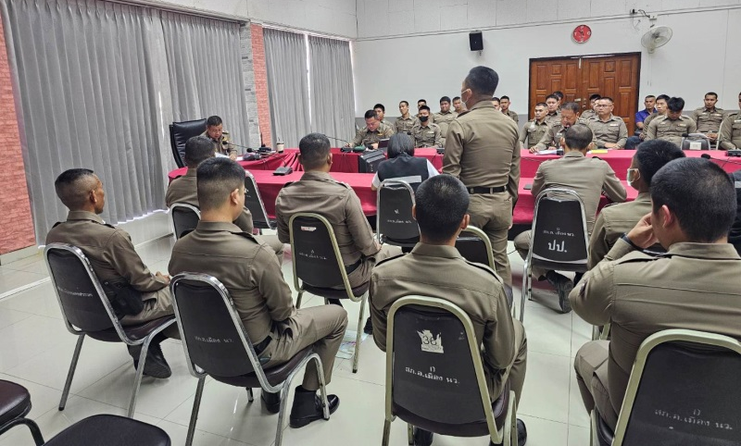
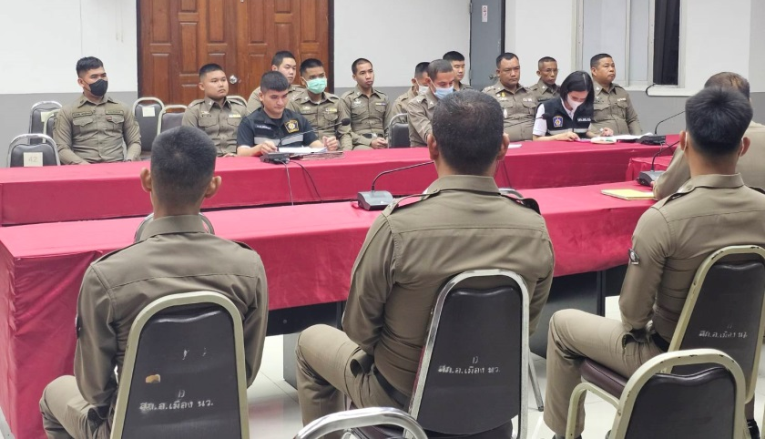

เมื่อวันที่ 7 ก.พ.67 ได้มีการ ประชุมหน้างานสอบสวนในแต่ละด้าน เพื่อสอบถามปัญหา และการดำเนินงานในช่วงเดือนที่ผ่านมา พ.ต.อ.เสฎฐวุฒิ รอดจันทร์ ผกก.สภ.เมืองนครสวรรค์ เป็นประธานในการประชุม ณ ห้องประชุม ชั้น 4 สภ.เมืองนครสวรรค์
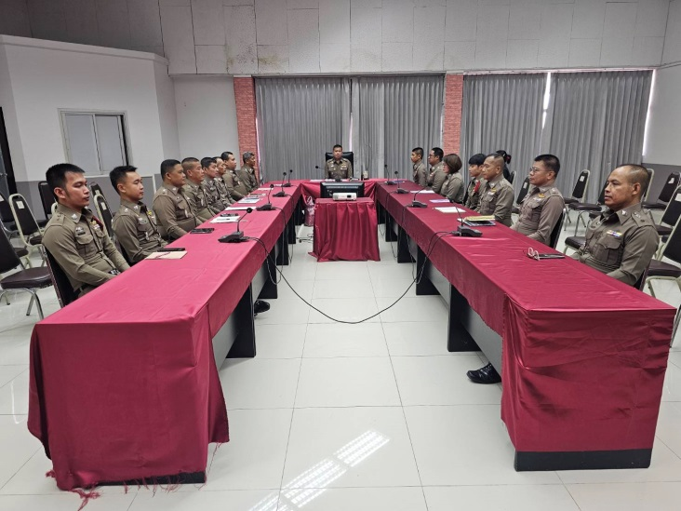
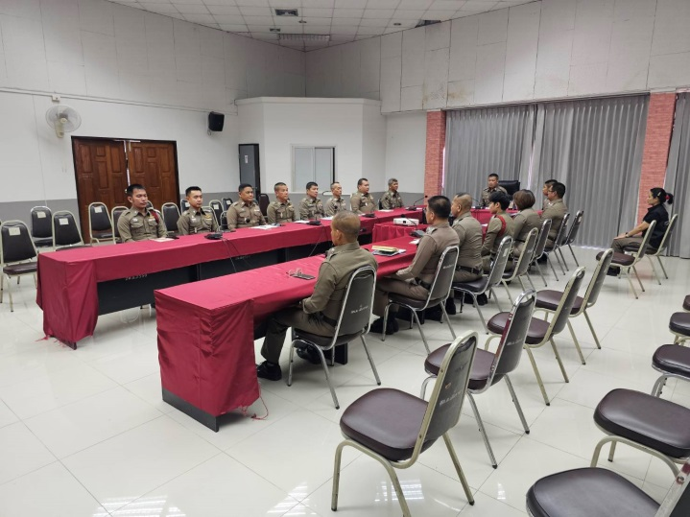

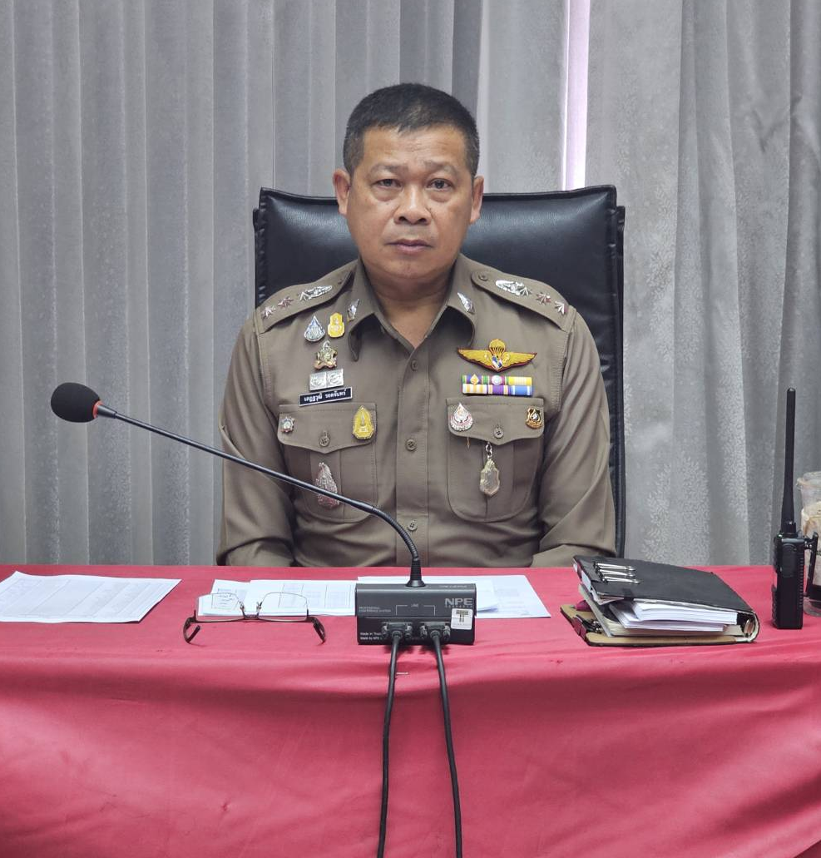
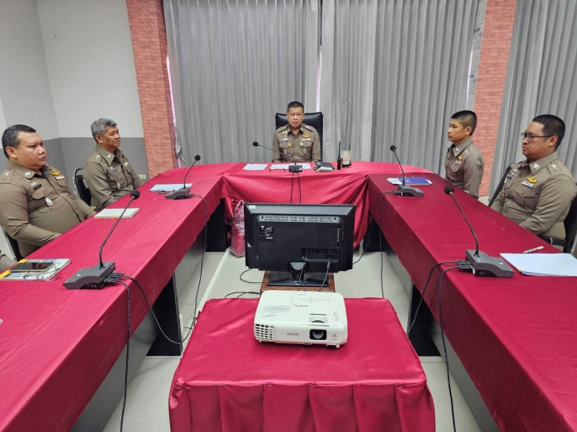
เมื่อวันที่ 29 ก.พ.67 ได้มีการ ประชุมประจำเดือน โดยมี พ.ต.อ.เสฎฐวุฒิ รอดจันทร์ ผกก.สภ.เมืองนครสวรรค์ เป็นประธานในการประชุม มีการชี้แจ้งในเรื่องต่างๆ ของแต่ละหน้างาน และให้รับทราบ และถือปฏิบัติตามประกาศนโยบายการต่อต้านการรับสินบน (Anti-Bribery Policy) ของสถานีตำรวจ ณ ห้องประชุม ชั้น 4 สภ.เมืองนครสวรรค์
